Условные обозначения горных пород

Для обозначения горных пород (без учета возраста) на геологических картах, разрезах и стратиграфических колонках применяются цветовые буквенные и штриховые условные обозначения (табл. 3.6 и 3.7, рис. 3.1).
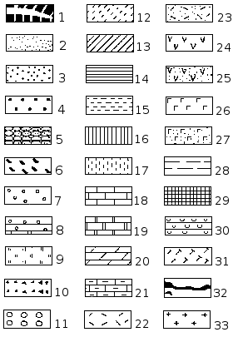
Рис. 3.1. Штриховые условные обозначения горных пород: 1 — торф; 2 — песок мелкозернистый; 3 — песок среднезернистый; 4 — песок крупнозернистый; 5 — песчаник; 6 — гравий; 7 — галечник; 8 — конгломерат; 9 — кремнистые породы (яшмы, опоки, диатомиты); 10 — щебень; 11 — валуны; 12 — супесь; 13 — суглинок; 14 — аргиллит; 15 — глина; 16 — лессовидный суглинок; 17 — лесс; 18 — известняк; 19, 20 — доломит; 20, 21 — мергель; 22, 23 — породы кислого состава, соответственно: лавы, туфы; 24, 25 — породы среднего состава, соответственно: лавы, туфы; 26, 27 — породы основного состава, соответственно: лавы, туфы; 28 — глинистый сланец; 29 — мел; 30 — гипс; 9, 31 — опоки; 32 — каменный уголь; 33 — граниты и другие скальные породы.

Чем древнее порода, тем темнее тон соответствующего цвета. Кроме того, цветовые (и буквенно-цифровые индексы) обозначения применяют для указания возраста горных пород.

